
Wojewódzki Inspektorat Ochrony Środowiska
w Warszawie
Wojewódzki Inspektorat Ochrony Środowiska w Warszawie, w skrócie WIOŚ, to urząd, który mieści się przy ulicy Bartyckiej 110A w Warszawie.
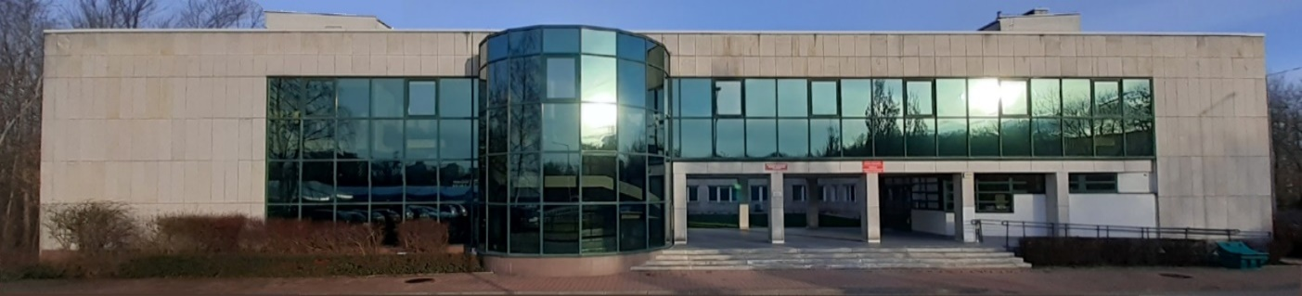
WIOŚ posiada pięć Delegatur:
w Ciechanowie (przy ulicy Strażackiej 6), brak podjazdu dla wózków,
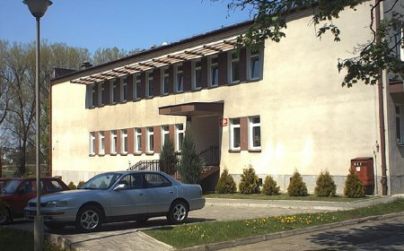
tel.: 23 672 38 62
tel.: 23 672 59 55
e-mail: ciechanow@warszawa.wios.gov.pl
w Mińsku Mazowieckim (przy ulicy J.Piłsudskiego 44), brak podjazdu dla wózków,
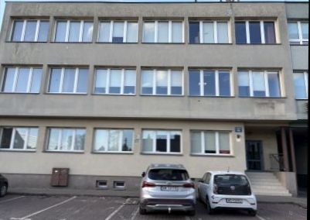
tel.: 25 758 46 85
tel.: 25 758 30 40
e-mail:
minsk@warszawa.wios.gov.pl
w Ostrołęce (przy ulicy Targowej 6), brak podjazdu dla wózków,
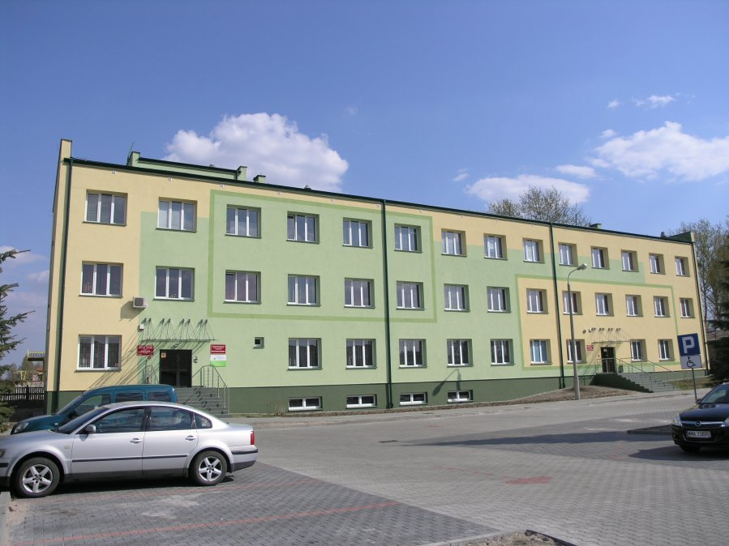
tel.: 29 760 03 21
tel.: 29 760 03 22
e-mail:
ostroleka@warszawa.wios.gov.pl
w Płocku (przy ulicy Kolegialnej 15), jest podjazd dla wózków
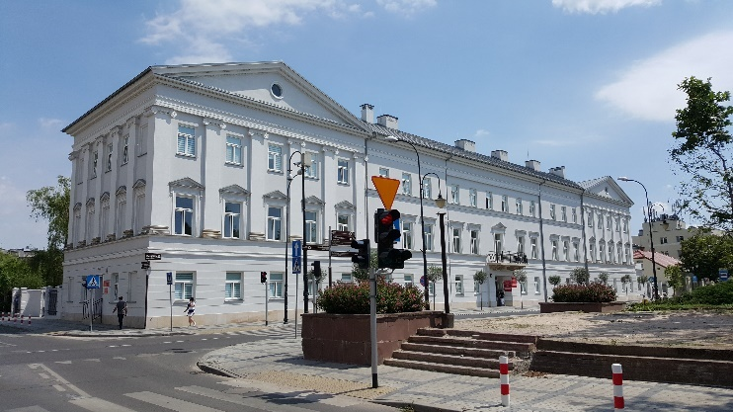
tel.: 24 264 51 99
tel.: 24 262 94 01
e-mail:
plock@warszawa.wios.gov.pl
i w Radomiu (przy ulicy Pułaskiego 9A), jest podjazd dla wózków.
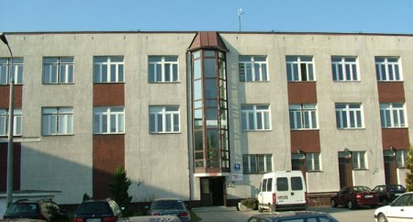
tel.: 48 364 00 46
tel.: 48 364 00 47
e-mail:
radom@warszawa.wios.gov.pl

WIOŚ zarządza Mazowiecki Wojewódzki Inspektor Ochrony Środowiska
Krzysztof Cząstkiewicz.
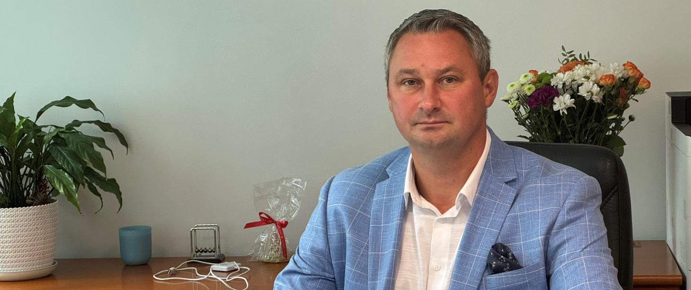
Pomagają mu zastępca, Marta Wojtaczka, Kierownicy pięciu Delegatur oraz inni pracownicy WIOŚ.
WIOŚ w Warszawie jest częścią Inspekcji Ochrony Środowiska. 
Znakiem (logo) Inspekcji Ochrony Środowiska jest biały orzeł w koronie na czerwonym tle w kształcie koła, z napisem okalającym koło: Inspekcja Ochrony Środowiska na zielonym tle.

Czym zajmuje się WIOŚ?
- Zajmuje się kontrolą jednostek organizacyjnych i osób fizycznych korzystających w sposób szczególny ze środowiska.
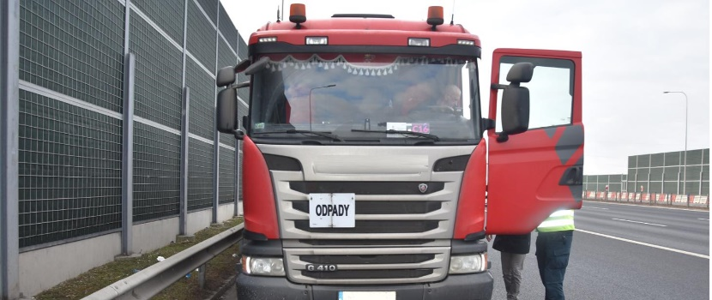
- Ocenia czy nowe inwestycje o istotnym oddziaływaniu na środowisko spełniają wymagania istotne dla ochrony środowiska przed zanieczyszczeniem.
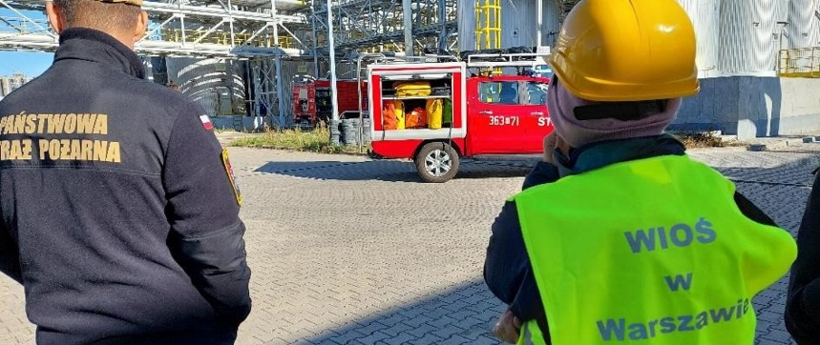
- Reaguje w przypadku zanieczyszczenia środowiska.
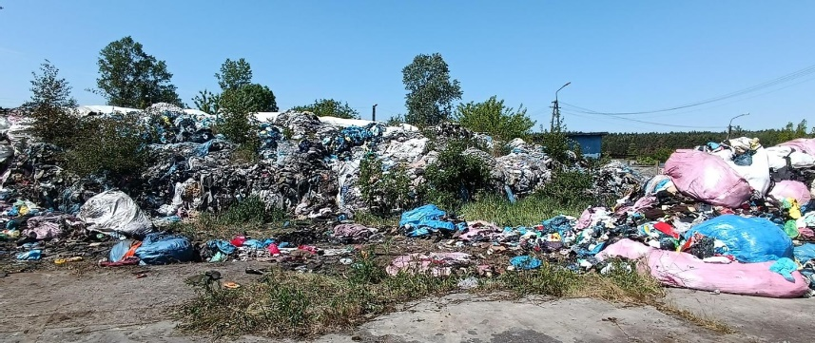
- Reaguje w przypadku poważnej awarii przemysłowej.
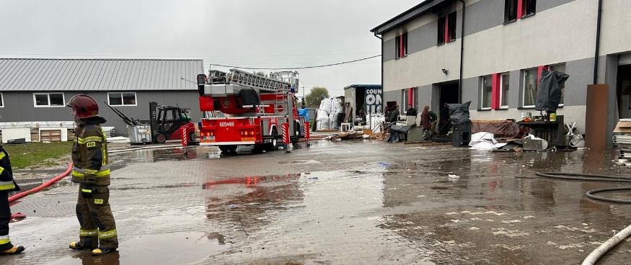

Budynki WIOŚ nie są w pełni dostosowane dla osób ze szczególnymi potrzebami
Przed siedzibą główną WIOŚ w Warszawie jest duży parking, można podjechać do pochylni dla wózków. Wjazd na parking oddziela od ulicy szlaban. Trzeba nacisnąć dzwonek na domofonie umieszczonym po lewej stronie szlabanu. Obsługa kancelarii otwiera szlaban.
Po prawej stronie drzwi wejściowych do budynku jest dzwonek.
Kancelaria znajduje się na parterze, zaraz przy wejściu do budynku. W Kancelarii jest zainstalowana pętla indukcyjna. Pracownik Kancelarii przyjmie pismo lub poprosi do Kancelarii odpowiedniego pracownika WIOŚ. Interesanci nie poruszają się po budynku samodzielnie, zawsze są pod opieką pracownika WIOŚ. Wszystkie sprawy załatwiane są na parterze budynku.
Na parterze budynku jest toaleta dla osób niepełnosprawnych.

Kontakt z WIOŚ
Żeby załatwić sprawy w WIOŚ można:
- napisać pismo i wysłać je na adres:
Wojewódzki Inspektorat Ochrony Środowiska
ul. Bartycka 110A
00-716 Warszawa
(lub na adres Delegatury WIOŚ)
- zostawić list w kancelarii.
Kancelaria to biuro, w którym można zostawić pisma i inne dokumenty (adres kancelarii w siedzibie głównej: ul. Bartycka 110A, 00-716 Warszawa).
- wysłać e-mail na adres warszawa@warszawa.wios.gov.pl
- zadzwonić pod numer 22 651-07-07 lub numer telefonu podany w Delegaturze
- przyjść do WIOŚ i spotkać się z pracownikiem w godzinach od 8.00 do 15.00

- osoby głuche i słabosłyszące mogą kontaktować się z pracownikami za pomocą tłumacza języka migowego, on-line, po uprzednim uzgodnieniu terminu.

